


„Projekt współfinansowany przez Unię Europejską w ramach Małopolskiego Regionalnego Programu Operacyjnego na lata 2007 -2013 współfinansowanego z Europejskiego Funduszu Rozwoju Regionalnego”

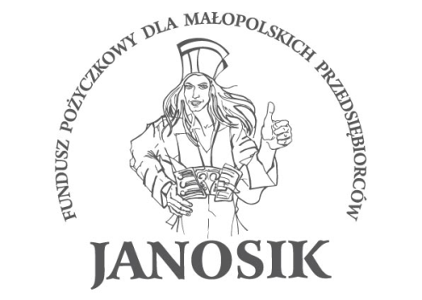

Szanowni Państwo

Celem funduszu „Janosik” jest zapewnienie środków finansowych w postaci nisko oprocentowanych pożyczek firmom z terenu województwa małopolskiego – daje on wiele możliwości dla przedsiębiorców którzy ciągle szukają rozwiązań rozwoju własnych firm.
Minimalna kwota pożyczki 5 000 zł. a maksymalna 250 000 zł., okres kredytowania do 5 lat z możliwością 6 miesięcznej karencji w spłacie rat kapitałowych.

Główną zaletą Funduszu Pożyczkowego jest atrakcyjne oprocentowanie:
- Firma działająca poniżej 6 miesięcy (Starter) oprocentowanie 7,9 %
- Firma działająca powyżej 6 miesięcy oprocentowanie od 5,5 %
- Prowizja od 1 % do 2 %

Cel pożyczki:
- Obrotowa do 3 lat (zakup towarów handlowych, zakup surowców do produkcji)
- Inwestycyjna do 5 lat ( zakup, adaptacja, budowa budynku pod działalność gospodarczą; zakup środka transportu, oraz zakup paliwa w początkowej fazie działalności firmy).
Czym różnimy się od innych instytucji finansowych?
- o naszą pożyczkę można starać się już w tym samym dniu w którym zarejestrujemy działalność gospodarczą
- przy udzielaniu pożyczek stosujemy uproszczoną procedurę, czas oczekiwania na decyzję do 5 dni roboczych od momentu złożenia kompletnego wniosku pożyczkowego
- nie wymagamy planów biznesowych, a analizę finansową przedsięwzięcia robimy wspólnie z wnioskodawcą (BEZPŁATNIE!)
- jako zabezpieczenie udzielanych pożyczek przyjmujemy poręczenia wekslowe osób trzecich, a na życzenie pożyczkobiorcy wszelkie inne dostępne formy zabezpieczenia
- w trakcie obowiązywania umowy pożyczkowej oprocentowanie pożyczki
jest NIEZMIENNE
- nie pobieramy opłat od wcześniejszej spłaty pożyczki

Więcej szczegółów na temat Funduszu uzyskacie Państwo w Biurze Terenowym:

Fundacji na rzecz Rozwoju Polskiego Rolnictwa w Nowym Sączu, ul. Tarnowska 28.
Osoba do kontaktu: Elżbieta Petryla, tel. 18 441 35 66, kom. 694 407 397.

